Einladung zum Konzert

Streichquartett Prezioso aus Estland mit Pianisten Hando Nahkur in München

Freitag, den 30.01.15 um 19:00 Uhr

Mühsam Saal, Seidlvilla, Nikolaiplatz 1 b, München, www.seidlvilla.de

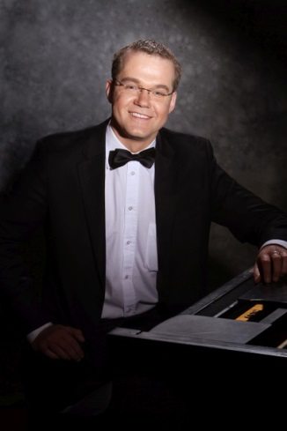

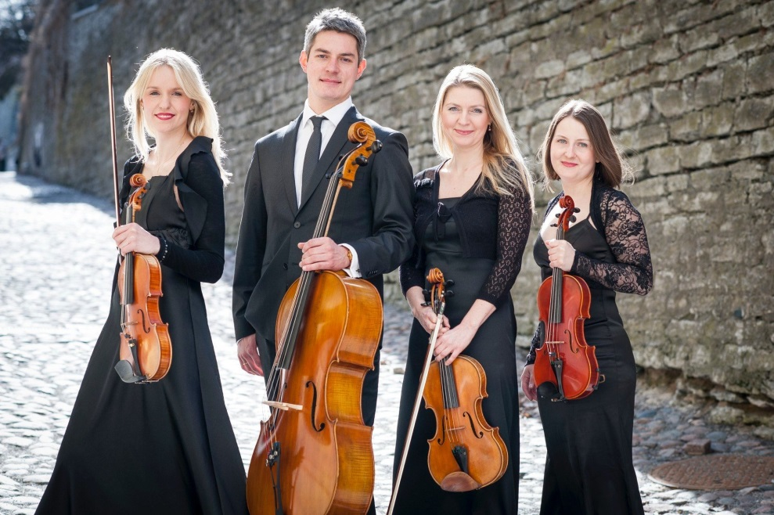

Das Quartett wurde in der estnischen Hauptstadt Tallinn im Jahr 2006 gegründet. Die Mitglieder des Quartetts sind alle Absolventen der Estnischen Musikakademie und Mitglieder des Staatlichen Symphonieorchesters Estlands (ERSO). Die jungen Musiker bringen auch einen der erfolgreichsten Nachwuchspianisten Estlands Hando Nahkur mit.
Im Programm sind die Werke in verschiedenen Besetzungen zu hören: Streichquartette von Erkki-Sven Tüür und Sergej Prokofjew, eine Klaviersonate des estnischen Komponisten Tüür sowie das Klavierquintett von Robert Schumann.

Tickets 15 € / ermäßigt 8 €
Vorverkauf bis 28.01.2015/ Kontakt: Estnische Gemeinde München, Frau Karin Ladva-Zoller, karinlz@web.de oder Handy: 0176-29005704.

